EMEF MARIA CÉLIA CABRAL AMARAL
Professoras: LUCIANA, MICHELI E NORMA
Ano/turma: 5º ANO A, B, C e D.
Dia da semana | Rotina diária: descrição das atividades
Segunda– feira  09/08/2021 | Leitura diária: PRESERVANDO O MEIO AMBIENTE: PARA CRIANÇAS! LIDIANE MEDEIROS  Português / Ciências Projeto CPFL: Escrever o cabeçalho no caderno. Depois, seguindo as orientações da professora, faça a leitura do ALMANAQUE LIGA DOS ECONOMIX página 14 a página 17. Faça a leitura e as atividades da fase 2. Agora em seu caderno escreva um pouco sobre...De onde vem mesmo a energia. Faça uma ilustração bem criativa e compartilhe com seus colegas e sua professora no grupo da sala.  Assista o vídeo da música, CLIQUE AQUI cante, dance, divirta-se. Leia o texto que você retirou impresso na escola e faça a interpretação. Cole em seu caderno e envie foto para sua professora.  Anexo 1
Terça-feira  10/08/2021 | Leitura diária: O PASSEIO DE MARIANA.DOMAR VIEIRA DA SILVA  Matemática: Escrever o cabeçalho no caderno, e seguindo as orientações da professora, assista ao vídeo explicativo CLIQUE AQUI , agora faça as atividades do livro didático ÁPIS páginas 84 e 85. Envie fotos das atividades para professora. Faça também a atividade impressa que você retirou na escola. Cole em seu caderno e envie foto para sua professora.  Anexo 2  ARTES: Acesse o blog, lá tem a atividade dessa semana.
Quarta-feira  11/08/2021 | Leitura diária: NOSSO FINAL FELIZ– ALINE C. PINTANEL  Ciências: Escrever o cabeçalho no caderno, seguindo as orientações da professora, faça a leitura do texto “Usos da água” e atividades das páginas 74 e 75 (responda apenas as questões 1 e 2) do livro Buriti Mais Ciências. Faça também a leitura do texto “Poluição das águas” das páginas 76 e 77 responda as questões 4 e 5. Envie fotos para sua professora.  EDUCAÇÃO FÍSICA- Acesse o blog, lá tem a atividade dessa semana.
Quinta-feira  12/07/2021 | Leitura diária: O LEÃO SEM JUBA – CAROLINA RODRIGUES  Geografia: Escrever o cabeçalho no caderno, seguindo as orientações da professora, assista ao vídeo explicativo “Os avanços nas comunicações” – CLIQUE AQUI , agora faça a leitura dos textos e as atividades do livro didático Buriti Mais Geografia – Capítulo 2 – “Os avanços nas comunicações” páginas 98 e 102.  INGLÊS- Acesse o blog, lá tem a atividade dessa semana.
Sexta-feira  13/07/2021 | Leitura diária: SÓ UM MINUTINHO- ANA MARIA MACHADO  História: Escrever o cabeçalho no caderno, seguindo as orientações da professora, assista ao vídeo explicativo “Patrimônio cultural dos povos antigos” CLIQUE AQUI , agora faça a leitura e atividades do livro Buriti Mais História –  “capítulo 2 páginas 86 e 89 e envie fotos de suas atividades para professora.
Segunda-feira  16/08/2021 | Leitura diária: A FORMIGA QUE QUERIA CANTAR- APARECIDA MACHADO  Português: Escrever o cabeçalho no caderno, e seguindo as orientações da professora, assista ao vídeo explicativo “Adjetivos pátrios” –CLIQUE AQUI ,agora faça as atividades que você retirou impressa na escola. Tire uma foto da sua atividade e envie para a professora. Cole no caderno.  Faça também a página 31 do Livro Ler e Escrever- Atividade 3 A- Estudando mais regularidades ortográficas.  Anexo 3
Terça-feira  17/08/2021 | Leitura diária: AMIGO SECRETO- ELIANDRO ROCHA  Matemática- Escrever o cabeçalho no caderno, e seguindo as orientações da professora, assista ao vídeo explicativo “Divisão e multiplicação: operações inversas” CLIQUE AQUI faça as atividades do livro didático ÁPIS página 86.Faça também a atividade de reforço e verificação da aprendizagem que você retirou na escola. Essa atividade deverá ser entregue na escola em data futura.  Anexo 4  ARTES: Acesse o blog, lá tem a atividade dessa semana.
Quarta-feira  18/08/2021 | Leitura diária: O LIVRO DOS SORRISOS- ANTÔNIO SILVIO DE ARAUJO  Ciências-Escrever o cabeçalho no caderno, e seguindo as orientações da professora, faça a leitura e atividades do Livro Buriti Mais Ciências. O mundo que queremos...Mudanças climáticas afetam o ciclo da água. Leia o texto da página 80 e responda as questões 1 e 2 da página 81. Tire uma foto de sua atividade e envie para a professora.  EDUCAÇÃO FÍSICA- Acesse o blog, lá tem a atividade dessa semana.
Quinta-feira  19/08/2021 | Leitura diária: LÊDO, O LIVRINHO QUE QUERIA SER LIDO- MARGARIDA VIANA MENDES  Geografia: Escrever o cabeçalho no caderno, seguindo as orientações da professora, assista ao vídeo explicativo “A evolução tecnológica dos meios de transportes” CLIQUE AQUI , agora faça a atividade de pesquisa seguindo as orientações da professora. Essa atividade deverá ser entregue em data futura.  Anexo 5  INGLÊS- Acesse o blog, lá tem a atividade dessa semana.
Sexta-feira  20/08/2021 | Leitura diária: MENINAS NEGRAS- MADU COSTA  História: Escrever o cabeçalho no caderno, e seguindo as orientações da professora, Leia o texto” Mbanza Kongo, em Angola, recebe o título de Patrimônio Mundial da Unesco” do livro didático Buriti Mais História, páginas 90 e responda as questões 1,2 e 3 da página 91. Envie foto da atividade para a professora.  Anexo 6
ANEXO 1 – 09/08/ 2021 – Atividade retirada do site Pinterest:
Leia o texto, responda as questões e ”COLE” em seu caderno.
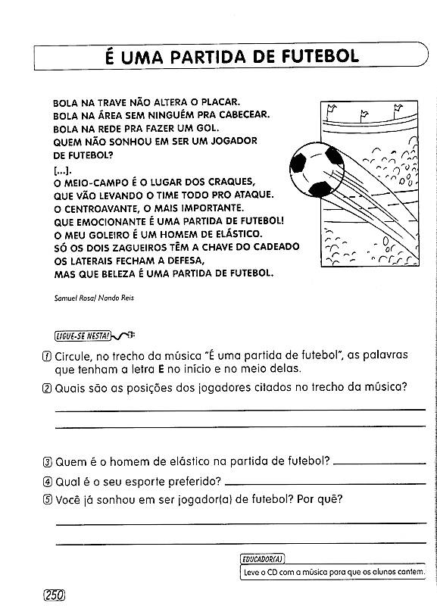
ANEXO 2 – 10/08/2021 - Atividade retirada do site Pinterest:
Resolva as contas de divisão e “COLE” em seu caderno.
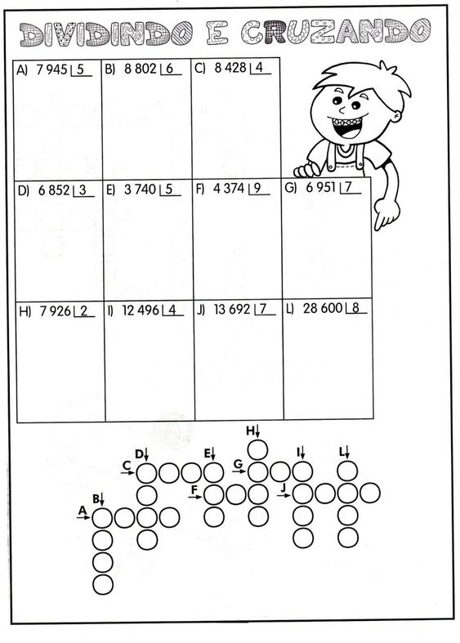
ANEXO 3 – 16/08/2021 – Atividade retirada do site Pinterest:
Leia, estude e ”COLE” em seu caderno.
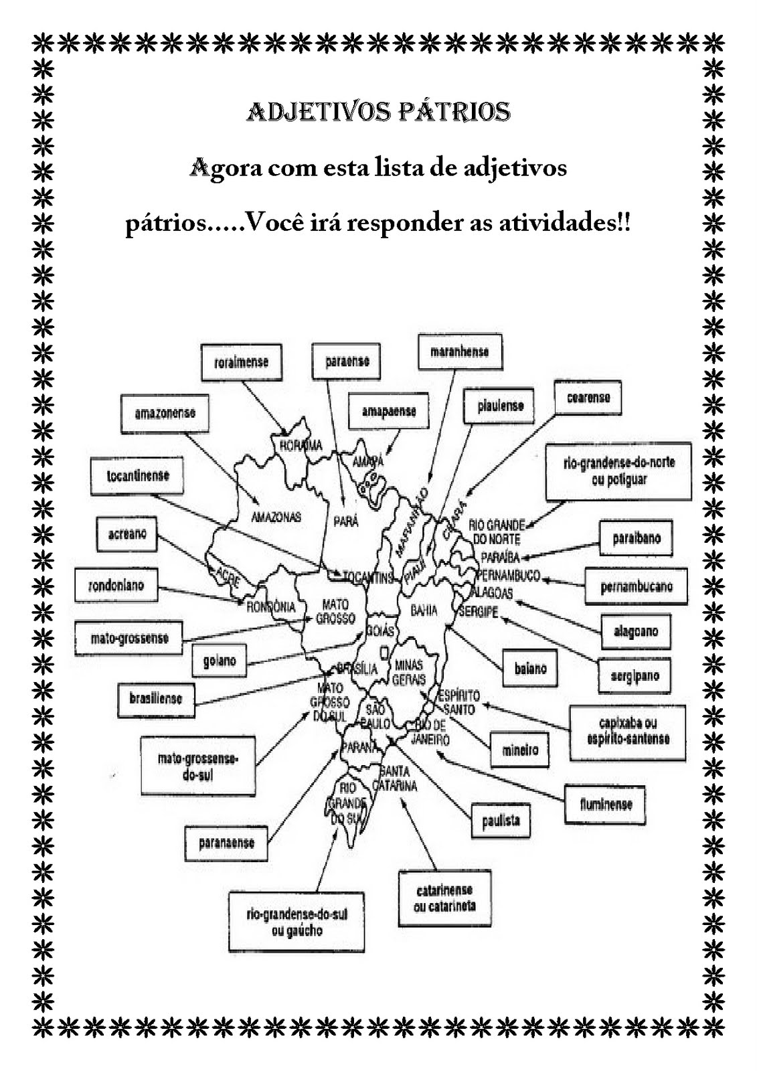
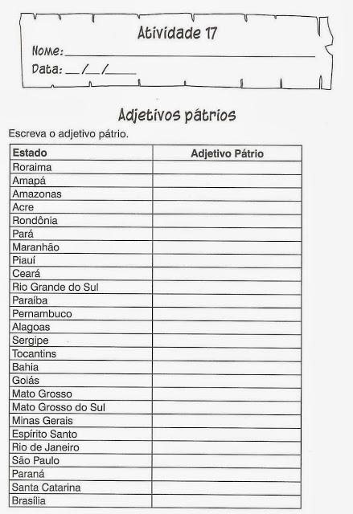

ANEXO 4 – 17/08/2021 – Atividade retirada do site: “www.lereaprender.com.br”
Atividade avaliativa diagnóstica, deverá ser devolvida na escola.
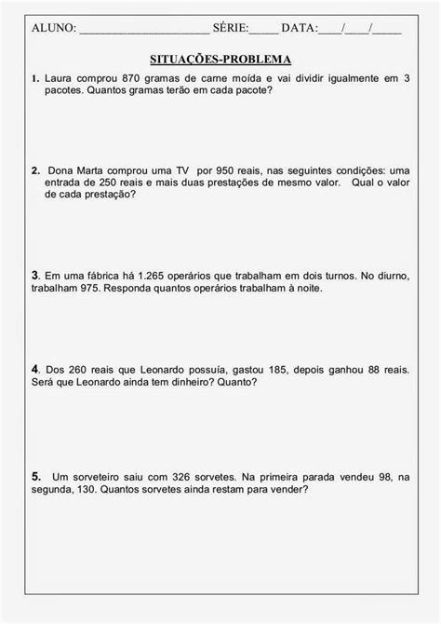
ANEXO 5 – 19 /08 /2021 – Pesquisa Avaliativa de Geografia:

Nome: ___________________________________________________
Turma: __________________ Profª:____________________________

- Pesquise sobre a evolução tecnológica dos meios de transporte e defina cada um deles:

- Rodoviário:

- Aéreo:

- Hidroviário:
___________________________________________________________________

- Cole imagens ou ilustre (desenhe)os meios transportes.

- Rodoviário:

- Aéreo:

- Hidroviário:

ANEXO 6 – 19/08/2021 – Atividade retirada do site Pinterest:
Atividade diagnóstica deverá ser feita em folha de papel almaço, com capa de acordo com as orientações da professora no grupo da sala.
Leia o texto, responda as questões 1,2 e 3. A questão número 4, você deverá pesquisar sobre o assunto e responder.

